ТЕХНОЛОГИЧЕСКАЯ КАРТА № 2
краткосрочной образовательной практики
по познавательному развитию (математика)
«Сидит Белочка в тележке»
из блоков Дьенеша и палочек Кюизенера
для детей 4-5 лет.

ФИО педагога: Шаймурдина Светлана Федагиевна,
Должность воспитатель МАДОУ детский сад № 34
Дата разработки «24» февраля 2021

Аннотация для родителей (основная идея доступная для понимания, четко и лаконично формулированная) | Игры с блоками Дьенеша и палочками Кюизенера нацелены на умение различать геометрические фигуры их цвет, форму, размер; развивают мышление, воображение, речь и логику, память. У ребенка закрепляется умение изображать и выкладывать предметы из разных фигур с помощью конструктивных средств.
Цель КОП, в том числе ТН | Формирование элементарных математических представлений, сенсорных способностей, координации движения, конструктивных навыков, творческого воображения, усидчивости. Развитие левого и правого полушарий головного мозга ребенка за счет управления работой кистей рук, пространственное мышление при постройке заданных фигур с использованием схем.
Количество часов КОП, в том числе ТН | 1 занятие по 20 минут
Максимальное количество участников | 5-10 человека
Перечень материалов и оборудования для проведения КОП, в том числе ТН | 1. Набор блоков Дьенеша, палочек Кюизенера  2. Модель описания свойств блоков и палочек Схема постройки.  3.Потешка «Сидит белочка в тележке».  4. Иллюстрация к потешке.
Предполагаемые результаты (умения/навыки, созданный продукт) | Умение создавать фигуры из нескольких блоков и палочек, опираясь на схемы.
Список литературы, использованной при подготовке КОП, в том числе ТН. | - Захарова Н.И «Играем с логическими блоками Дьенеша» учебный курс для детей 4-6 лет ФГОС.  - Хурматулина Г.Р. «Блоки Дьенеша» 2018 г.  - Методическое пособие «Дошколенок. RU» 2019  - Залесова Г.П. Бабушкина Л.И. «Палочки Кюизенера» 2018  5. https://melkie.net/zanyatiya-s-detmi/igrovye-tehnologii/igryi-s-blokami-denesha-dlya-starshey-gruppyi.html

Тематический план занятий

Задачи | Деятельность педагога | Деятельность  детей | Предполагаемый результат
Тема: «Лисица и синица»
1. Рассмотреть с детьми блоки Дьеныша, и палочки Кюизенера  2. Обратить внимание детей на различие форм, цвета, размера и толщины блоков, цвет и размер палочек.  3. Познакомить с деталями строительства «Белочки и тележки» | - Демонстрация блоков Дьеныша и палочек Кюизенера  - Знакомство с моделью описания свойств блоков и палочек.  - Предложить создать модель синицы и лисицы из блоков, опираясь на схему. | - Прослушивание потешки «Сидит белочка в тележке».  - Детальное рассматривание блоков, сравнение их по размеру, цвету, толщине.  - Рассматривание схемы.  - Самостоятельное конструирование модели белочки и тележки | Умение изготавливать модель белочки и тележки, опираясь на схему.
Тема: «Сидит белочка в тележке»
1. Учить создавать модель белочки и лисички.  2. Закрепять умение выкладывать из блоков фигурки, опираясь на схемы.  3. Учить использовать при постройке алгоритмы.  4. Закреплять умения обыгрывать постройку. | - Демонстрация модели «Белочки в тележке» изготовленной педагогом.  - Демонстрация схемы постройки, Определить необходимое число блоков и палочек, их количество, размер и цвет.  - Разобрать алгоритм постройки, опираясь на схему.  - Помощь детям при моделировании. | - Рассматривание готовой модели.  - Отсчитать необходимое количество блоков определенного цвета, размера, формы и палочек определенного цвета и размера.  - Самостоятельное строительство моделей.  - Обыгрывание модели. | Умение строить модели из блоков и палочек,  заданного количества формы, цвета и размера.

Приложение №1

Потешка «Сидит белочка в тележке»
Сидит белочка в тележке,
Продает она орешки:
Лисичке- сестричке,
Воробью, синичке,
Мишке толстопятому,
Заиньке усатому.

Приложение №2

Алгоритм постройки «Белочка в тележке» из блоков Дьенеша и палочек Кюизенера.

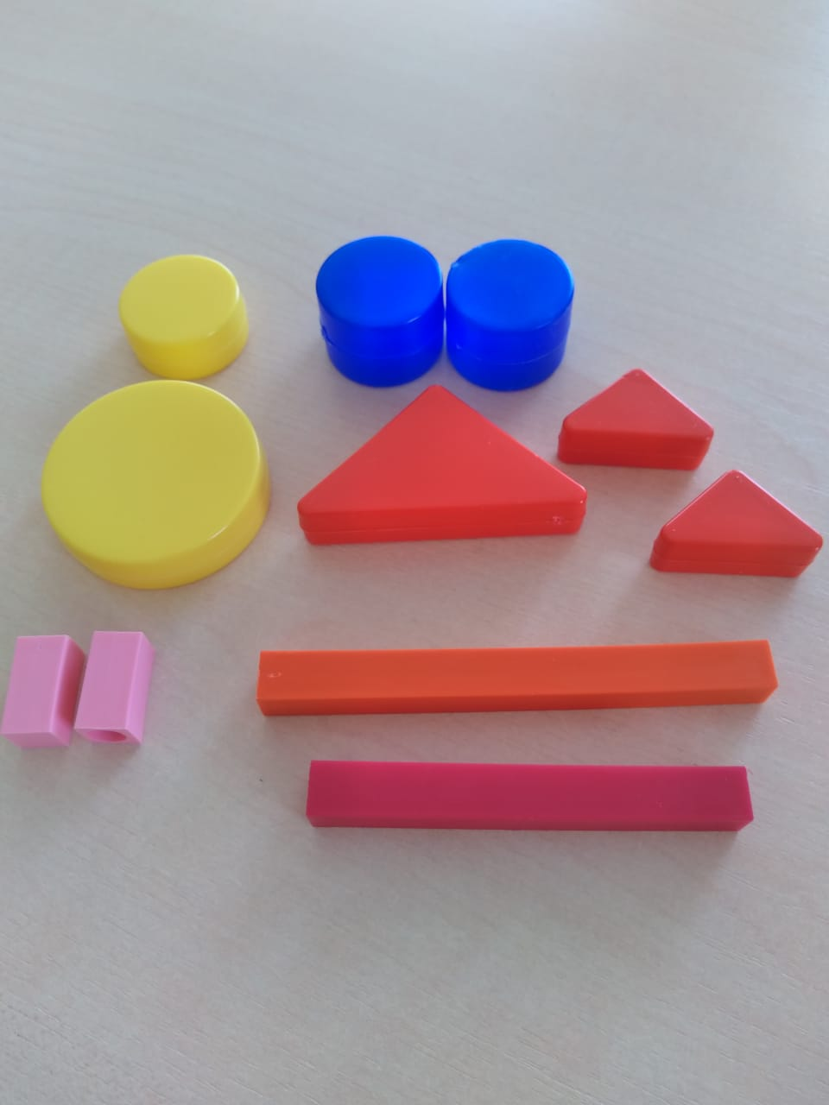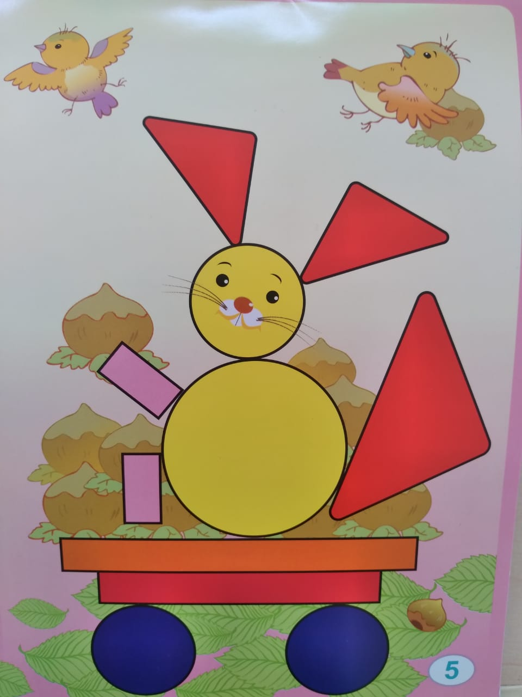
1 Рассматривание блоков Дьенеша и палочек 2 Самостоятельная постройка по схеме
Кюизенера

